采购需求
（仅供参考，最终以谈判文件为准）
付款方式 | 竣工验收合格后一次性支付合同款
建设地点 | 安徽生物工程学校，采购人指定地点
计划工期 | 计划工期：45个日历天  计划开工日期：具体开工时间以开工令为准。

序号 | 内容 | 说明和要求
1 | 人员到岗  及履约要求 | 1、供应商一旦成交，谈判时所报的本项目的项目经理、施工现场技术负责人、各专业负责工程师及施工机械等在整个项目施工期内必须在位，否则采购人有权终止合同。由此造成的损失，成交供应商自行承担并赔偿可能给采购人造成的损失。  2、成交供应商不得擅自更换谈判时所报项目经理及项目部主要管理人员。确需更换时，须报采购人同意，更换后人员不得低于成交供应商谈判时所报人员资质和技术水平。采购人如认为有必要，可要求对上述人员中的部分人员作出更好的调整。  3、成交供应商未能按照承诺到岗尽职的，采购人将视情况严重程度对其作出相应处理，给予警告并发出整改通知。如仍未及时整改，采购人有权责令其停工整改、直至终止合同，引进新的承包单位。采购人还将停止支付工程款项，扣留任何未付的工程进度款项补偿建设单位的有关损失或工期延误的损失，并就此向承包单位索赔。
2 | 材料要求 | 1、成交供应商自行采购的材料应满足设计和规范要求的质量等级，并须按有关技术规范要求对材料质量进行检验。成交供应商选定的材料供应厂家和价格须经采购人和监理单位认可。如采购人和监理单位对某种或某些材料的质量有异议，有权提出停止使用的要求，成交供应商必须服从该要求。若该材料经权威检验部门鉴定确有质量问题，由此而发生的一切费用由成交供应商自负。因成交供应商自行采购的材料质量引起的工程质量问题由成交供应商承担所造成的一切损失。  2、如本项目采购单位对工程质量有特殊需求的，对主要设备及材料提供不少于三个的参考品牌，对于采购人参考品牌的材料，供应商可选用参考品牌或不低于参考品牌质量标准的其它品牌；采用其它品牌的应在投标函后附投标函附件注明并提供相关技术参数、业绩等供谈判小组评审，未附投标函附件且未提供相关技术参数、业绩，或经谈判小组评审未通过的，成交后只能从采购人参考品牌中进行选择，价格不予调整。  3、对于采购人参考品牌的材料，供应商如认为参考品牌有限定性、唯一性、明显不在同一档次等级的或者其他异议的，应在本项目疑问提出的截止时间前通过交易中心电子交易平台提交。
3 | 工程施工  重点难点 | 无
4 | 备注 | 1、经评审的有效最低价超本项目预算时，本项目流标。  2、各供应商最终报价不得超过本项目最高投标限价（如有），否则响应无效。
5 | 重要提示 | 1、本项目的谈判文件、工程量清单、最高投标限价、澄清、修改、补充等相关资料均通过安徽合肥公共资源电子交易平台发布，发布同时系统以短信形式提醒，请供应商自行从网上下载。但系统短信并非必要程序，且可能出现因网络原因造成供应商未收到短信的情形，安徽省政府采购中心不承担供应商未收到短信的责任，供应商应当及时登录安徽合肥公共资源电子交易平台查看有无相关澄清、修改、补充等内容。  2、在工程项目谈判过程中，供应商最终报价与公布的最高投标限价或项目概算相比降幅过小，或供应商最终报价明显缺乏竞争性的，谈判小组可以否决所有报价。  3、外地建安企业在安徽省政府采购中心谈判并成交后必须在项目所在地交纳相关税费。  4、承包人在工程实施过程中用工行为，必须严格执行国家及地方政府的有关规定，依法签订劳动合同，并按规定及时足额支付工资。  5、承包人在建设工程扬尘污染防治措施和费用管理上，必须严格执行国家及项目所在地相关文件的规定。  6、本工程工程量清单和最高投标限价采用2018版安徽省建设工程计价依据编制，据测算，该计价依据在人工含量和工程组价上较2005版安徽省建设工程计价依据小，在使用新版计价依据后，各供应商应充分考虑不同计价依据的差别风险，自行考虑建设成本，理性报价。

一、工程要求
（一）实验室装修改造工程
1、工程量清单
序号 | 名称 | 技术要求 | 数量 | 单位 | 备注
二楼东五间
1 | 包墙角立管 | 木工板打底，外包石膏板  人工及辅料(品牌32.5#水泥、优质黄沙)。 | 10 | 个
2 | 拆除木门 | 原有2樘木门拆除更换，原有门框位置找平 | 2 | 个
3 | 封门洞 | 原有木门拆除后空心砖封门洞，底面拉网粉刷防开裂。人工及辅料(空心砖、防裂网、品牌32.5#水泥、优质黄沙)。 | 2 | 个
4 | 原有墙面翻新 | 1、基层类型：原墙腻子清除、清扫基层、刮腻子、找平、批腻子找平打磨三遍  2、油漆品种、刷漆遍数：品牌墙面漆（立邦、多乐士、华润）净味二合一墙面漆（或同等级产品）  3、门窗洞减半计算。  4、材料：1、品牌腻子粉；2、901胶；3、品牌墙面漆（参考品牌：立邦、多乐士、华润）净味二合一（或同等级产品），品牌净味漆，砂纸系列、牛皮纸；  5、工艺:（1）基层处理，检查平整度，用墨斗弹出阴阳角直线，用石膏粉或白水泥沿墨斗线做出阴阳角直线；（2）抹一遍腻子干燥打磨后再抹第二遍（3）打磨用砂纸还100-200瓦灯泡测光打磨，要求平整，阴阳角平直；（4）刷面：清理现场卫生，做好成品保护，滚底漆一遍，干燥后打磨，再刷面漆两遍 | 120 | m² | 供应商须在响应文件注明所用主材(品牌、型号
5 | 原墙裙白灰铲除 | 1.2米以下墙裙原墙白灰铲除，原墙腻子清除、清扫基层，准备贴砖 | 108 | m²
6 | 墙裙墙面拉毛 | 1.2米墙裙胶水黑水泥黄沙拉毛人工及辅料，品牌32.5#水泥、优质黄沙。 | 108 | m²
7 | 墙裙贴面砖 | 1.2米墙裙贴面砖。  材料：1、水泥，品牌32.5#水泥；2、品牌面砖规格： 300mm*600mm。  2、工艺：1、墙砖铺贴需认真挑选，泡水充足，铺贴时及时清洁砖面不可空鼓，并注意水管接头件的深度要保持平衡，铺贴完毕后及时清理砖缝填充填缝和白水泥并整洁，尽量做到当天铺贴当天填缝。  3、墙砖按门洞口减半，窗口不减。 | 102 | m² | 供应商须在响应文件注明所用主材品牌、型号
8 | 过道木门拆除双面封门头 | 原有2樘木门拆除更换，原有门框位置找平。原有木门拆除后门头位置木工板封门头，底面拉网粉刷防开裂。人工及辅料(优质木工板、防裂网、品牌32.5#水泥、优质黄沙) | 5 | 个
9 | 防盗门及安装 | 安装防盗门6樘，含门套，五金锁具。  执行标准《防盗安全门通用技术条件》GB/T 17565-2007  （1）门框、门扇构件表面应平整光洁，无明显凹痕和机械损伤。  （2）铭牌标志应端正、牢固、清晰。  （3）防盗安全门防盗安全级别不低于乙级。 | 6 | 樘 | 供应商须在响应文件注明防盗门品牌、型号
10 | 地坪酸洗 | 1、清洗地面，有污垢的地方无法清洗用机械磨石机研磨，边角处使用小型手提式磨机研磨，在对局部无法使用机械的研磨时，用手工研磨。  2、过草酸出光。对研磨完成的水磨石的面层，经检查达到了平整度、光滑度要求后，即可以进行擦草酸打磨出光。操作时可以涂刷10%～15%的草酸溶液，或者直接在水磨石面层上浇适量水及撒草酸粉，随后再用280～320号细油石细磨，磨至出白浆、表面光滑为止。然后再用布擦去白浆，并用清水冲洗干净并晾干。 | 100 | m² | 原有实验室翻新、供应商自行勘察现场。
11 | 过道贴地塑 | 地面基层处理：先清除影响铺装效果的杂物，保证地面上的干净。将地面清洗干净，先将地面上的油渍和尘沙都处理干净。若看地面不平整，拿个小铲子将不平整的位置铲平，然后等待地面干燥。等地板到场后，将塑胶地板竖立存放，禁止平躺或者叠压。  地塑材质：主要成分为聚氯乙烯材料  地面基层处理：先清除影响铺装效果的杂物，保证地面上的干净。将地面清洗干净，先将地面上的油渍和尘沙都处理干净。若看地面不平整，拿个小铲子将不平整的位置铲平，然后等待地面干燥。等地板到场后，将塑胶地板竖立存放，禁止平躺或者叠压。  地塑材质：主要成分为聚氯乙烯材料  密度： 1380 Kg/m³ Vicat B1： 85℃  杨氏弹性模量(E)： 2900-3400 MPa 导热率 (λ)： 0.16 W/m.K  拉伸强度(σt)： 50-80 MPa 热膨胀系数 (α)： 8 10-5 /K  Elongation @ break： 20-40% 热容 (c)： 0.9 kJ/(kg·K)  Notch test： 2-5 kJ/m² 吸水率 (ASTM)： 0.04-0.4  玻璃转变温度： 87℃ Price： 0.5-1.25 €/kg  熔点： 212℃ | 37 | m² | 供应商须在响应文件注明所用主材品牌、型号
二楼西二间
1 | 隔墙 1 | 隔墙4.2*2.8*0.20双面封，1.2米以下空心砖砌墙便于贴砖，1.2米以上轻钢龙骨石膏板，木龙骨、可耐福石膏板、轻钢龙骨，主龙3.8、副龙5.0。 | 12 | m²
2 | 玻璃隔断 | 钢化玻璃隔墙3*3.6留门洞，铝合金边框，10cm中空0.8双层钢化玻璃。为防止底部碰撞从地面往上1米高度为复合板隔断，1米以上为10cm中空0.8双层钢化玻璃。 | 11 | m²
3 | 吊顶 | 1、顶面钢筋混凝土板设置φ8mm 吊筋，吊筋高度大于 1.5 米时，应设置镀锌角钢反支撑  2、主龙骨为 C50 型轻钢龙骨，间距≤1200，次龙骨为 98 型三角轻钢龙骨，  3、矿棉吸音板 | 90 | m² | 供应商须在响应文件注明所用主材品牌、型号
4 | 原有墙面翻新刷乳胶漆 | 1、基层类型：原墙腻子清除、清扫基层、刮腻子、找平、批腻子找平打磨三遍  2、门窗洞减半计算。  3、材料：品牌腻子粉；901胶；品牌墙面漆（参考品牌：立邦、多乐士、华润）净味二合一（或同等级产品）；品牌净味漆；砂纸系列、牛皮纸；  4、工艺:（1）基层处理，检查平整度，用墨斗弹出阴阳角直线，用石膏粉或白水泥沿墨斗线做出阴阳角直线；（2）抹一遍腻子干燥打磨后再抹第二遍（3）打磨：用砂纸还100-200瓦灯泡测光打磨，要求平整，阴阳角平直；（4）刷面：清理现场卫生，做好成品保护，滚底漆一遍，干燥后打磨，再刷面漆两遍 | 98 | m² | 供应商须在响应文件注明所用主材品牌、型号
5 | 原墙裙白灰铲除 | 1.2米以下墙裙原墙白灰铲除，原墙腻子清除、清扫基层，准备贴砖 | 60 | m²
6 | 墙裙墙面拉毛 | 1.2米墙裙胶水黑水泥黄沙拉毛人工及辅料(品牌325#水泥、优质黄沙)。 | 60 | m²
7 | 墙裙贴面砖 | 1.2米墙裙贴面砖（规格 300mm*600mm）。  - 材料：水泥，品牌32.5#水泥；  2、墙砖按门洞口减半，窗口不减。  3、工艺：墙砖铺贴需认真挑选，泡水充足，铺贴时及时清洁砖面不可空鼓，并注意水管接头件的深度要保持平衡，铺贴完毕后及时清理砖缝填充填缝和白水泥并整洁，尽量做到当天铺贴当天填缝。 | 77 | m² | 供应商须在响应文件注明所用主材品牌、型号
8 | 木门及安装 | 定做木门一樘2.1*1，混水漆，含锁具、五金，门套含安装 | 1 | 樘 | 供应商须在响应文件注明所用主材品牌、型号
9 | 玻璃门 | 900*220钢化玻璃门 | 1 | 樘
10 | 拆门 | 拆除内双开木门二樘、外方管防护门二樘，墙边找平，粉刷。 | 2 | 樘
11 | 封门头 | 原有木门拆除后门头位置木工板封门头，底面拉网粉刷防开裂。人工及辅料(优质木工板、防裂网、品牌32.5#水泥、优质黄沙) | 2 | 个
12 | 防盗门 | 定做双开防盗门二樘2.1米*1.45*2。含锁具、五金，门套含安装  执行标准《防盗安全门通用技术条件》GB/T 17565-2007  （1）门框、门扇构件表面应平整光洁，无明显凹痕和机械损伤。  （2）铭牌标志应端正、牢固、清晰。  （3）防盗安全门防盗安全级别不低于乙级。 | 2 | 樘 | 供应商须在响应文件注明防盗门品牌、型号
13 | 地坪贴地砖 | 贴砖（800*800mm）材料：1、水泥，品牌32.5#水泥；  工艺：1、墙砖铺贴需认真挑选，泡水充足，铺贴时及时清洁砖面不可空鼓，并注意水管接头件的深度要保持平衡，铺贴完毕后及时清理砖缝填充填缝和白水泥并整洁，尽量做到当天铺贴当天填缝 | 90 | m² | 供应商须在响应文件注明所用主材品牌、型号
14 | 拆讲台 | 拆除二、三层讲台计3个 | 3 | 个
三楼东五间
1 | 3楼过道玻璃门 | 1600*2800，12mm钢化玻璃加铝合金边框，含门（900*2200mm）安装电子门禁  具体要求：  工作电压6V—12V； 工作电流：≤100mA 感应时间：≤0.2S；  工作温度:-10 度-+70 度； 工作湿度:10%-90%；  防水等级：IP65 尺寸：86x86x16  SA-1048K 可管理 4 个门、支持四组 2.6 万用户数据、10 万笔事件记录、提供 4 组 7A 门锁继电器输出、4 组门磁、4 组出门开关、8 组 WG26、34 读卡器接口、1 组 TCP/IP 通信口。尺寸：218 ³ 110 ³ 20mm单门磁力锁 ZL-280S | 1 | 个
2 | 过道窗户拆除砖封 | 过道窗户拆除后空心砖封窗洞，粉刷墙面 | 1 | 个
3 | 木门拆除 | 过道原有五樘木门拆除更换，原有门框位置找平。 | 5 | 樘
4 | 封门头五个 | 原有木门拆除后门头位置木工板封门头，底面拉网粉刷防开裂。人工及辅料(优质木工板、防裂网、品牌32.5#水泥、优质黄沙) | 5 | 个
5 | 定制防盗门大樘加内门 | 含锁具、五金，门套含安装  执行标准《防盗安全门通用技术条件》GB/T 17565-2007  （1）门框、门扇构件表面应平整光洁，无明显凹痕和机械损伤。  （2）铭牌标志应端正、牢固、清晰。  （3）防盗安全门防盗安全级别不低于乙级。  （4）板材材质可选用钢、不锈钢、或其他复合材料。 | 6 | 樘 | 供应商须在响应文件注明防盗门品牌、型号
7 | 原有墙面翻新 | 1、基层类型：原墙腻子清除、清扫基层、刮腻子、找平、批腻子找平打磨三遍  2、门窗洞减半计算。  3、材料：品牌腻子粉；901胶；品牌墙面漆（参考品牌：立邦、多乐士、华润）净味二合一（或同等级产品）；品牌净味漆；砂纸系列、牛皮纸；  4、工艺:（1）基层处理，检查平整度，用墨斗弹出阴阳角直线，用石膏粉或白水泥沿墨斗线做出阴阳角直线；（2）抹一遍腻子干燥打磨后再抹第二遍（3）打磨：用砂纸还100-200瓦灯泡测光打磨，要求平整，阴阳角平直；（4）刷面：清理现场卫生，做好成品保护，滚底漆一遍，干燥后打磨，再刷面漆两遍 | 170 | m² | 供应商须在响应文件注明所用主材品牌、型号
8 | 隔墙二道 | 1.2米以下空心砖砌墙便于贴砖，1.2米以上轻钢龙骨石膏板，木龙骨、可耐福石膏板、轻钢龙骨，主龙3.8、副龙5.0。 | 41 | m²
9 | 1.2米墙裙白灰铲除 | 1.2米以下墙裙原墙白灰铲除，原墙腻子清除、清扫基层，准备贴砖 | 110 | m²
10 | 1.2米墙裙胶水黑水泥黄沙拉毛 | 1.2米墙裙胶水黑水泥黄沙拉毛人工及辅料，品牌 32.5#水泥、优质黄沙)。 | 110 | m²
11 | 封门洞 | 原有木门拆除后门头位置木工板封门洞，底面拉网粉刷防开裂。人工及辅料(优质木工板、防裂网、品牌 32.5#水泥、优质黄沙) | 1 | 个
12 | 吊顶矿棉吸音板 | 1、顶面钢筋混凝土板设置φ8mm 吊筋，吊筋高度大于 1.5 米时，应设置镀锌角钢反支撑  2、主龙骨为 C50 型轻钢龙骨，间距≤1200，次龙骨为 98 型三角轻钢龙骨，  3、矿棉吸音板 | 150 | m² | 供应商须在响应文件注明所用主材品牌、型号
13 | 墙裙贴面砖 | 1.2米墙裙贴面砖。材料：1、水泥，品牌325#；工艺：1、墙砖铺贴需认真挑选，泡水充足，铺贴时及时清洁砖面不可空鼓，并注意水管接头件的深度要保持平衡，铺贴完毕后及时清理砖缝填充填缝和白水泥并整洁，尽量做到当天铺贴当天填缝，2、规格： 300mm*600mm。3、墙砖按门洞口减半，窗口不减。 | 140 | m² | 供应商须在响应文件注明所用主材品牌、型号
14 | 包墙角立管 | 木工板打底，外包石膏板  人工及辅料(品牌 32.5#水泥、优质黄沙)。 | 9 | 个
15 | 地坪贴地砖五间 | 贴砖（800*800mm）材料：1、水泥，品牌32.5#；  工艺：1、墙砖铺贴需认真挑选，泡水充足，铺贴时及时清洁砖面不可空鼓，并注意水管接头件的深度要保持平衡，铺贴完毕后及时清理砖缝填充填缝和白水泥并整洁，尽量做到当天铺贴当天填缝 | 150 | m² | 供应商须在响应文件注明所用主材品牌、型号
16 | 过道贴地塑 | 地面基层处理：先清除影响铺装效果的杂物，保证地面上的干净。将地面清洗干净，先将地面上的油渍和尘沙都处理干净。若看地面不平整，拿个小铲子将不平整的位置铲平，然后等待地面干燥。等地板到场后，将塑胶地板竖立存放，禁止平躺或者叠压。  地塑材质：主要成分为聚氯乙烯材料 | 35 | m² | 供应商须在响应文件注明所用主材品牌、型号
17 | 吊顶灯具及安装 | 8间实验室吊顶灯具拆装、线路调整 | 8 | 间 | 供应商须在响应文件注明所用主材品牌、型号
18 | 水电路改造 | 见水电路改造工程清单 | 1 | 项
19 | 垃圾清运、保洁 |  | 1 | 项
20 | 空调移机 |  | 4 | 台

附件：水电路改造工程项目清单：
二楼西17KW,380V电路改造
序号 | 名称 | 规格型号 | 单位 | 数量 | 备注
1 | 断路器 | NM1-125S/3300 3P 125A | 只 | 1 | 总开关
2 | 漏电断路器 | NXBLE-125 2P 80 A | 只 | 1 | 预处理室
3 | 漏电断路器 | NXBLE-63 2P 32 A | 只 | 1 | 天平室
4 | 漏电断路器 | NXBLE-63 2P 25 A | 只 | 2 | 准备室过道
5 | JXF基业箱 | 500X600X200 | 只 | 1
6 | 箱内纯铜导线 | 16mm² | 米 | 1.5
7 | 箱内纯铜导线 | 4mm² | 米 | 1.5
8 | 箱内纯铜导线 | 2.5mm² | 米 | 3
9 | 零地排 | 25X2 | 套 | 1
6 | 主线 | 3*16+2*10mm² | 米 | 15
7 | 电线 | 6mm² | 米 | 60
8 | 电线 | 4mm² | 米 | 240
9 | 线路开槽 |  | 米 | 80
10 | 室内布线工时及辅材 |  | 项 | 1
三楼35KW,380V电路改造
1 | 断路器 | NM1-125S/3300 3P 160A | 只 | 1 | 总开关
2 | 漏电断路器 | NXBLE-63 2P 50 A | 只 | 1 | 农产品快检室
3 | 漏电断路器 | NXBLE-63 2P 63 A | 只 | 1 | 原子吸收室
4 | 漏电断路器 | NXBLE-63 2P 32 A | 只 | 1 | 三楼主电箱
5 | 漏电断路器 | NXBLE-63 2P 25 A | 只 | 1 | 紫外
6 | 漏电断路器 | NXBLE-63 2P 80 A | 只 | 1 | 气相
7 | 漏电断路器 | NXBLE-63 2P 80 A | 只 | 1 | 液相
8 | JXF基业箱 | 600X800X250 | 只 | 1
10 | 箱内纯铜导线 | 16mm² | 米 | 5
11 | 箱内纯铜导线 | 10mm² | 米 | 4
12 | 箱内纯铜导线 | 4mm² | 米 | 3
13 | 箱内纯铜导线 | 2.5mm² | 米 | 3
14 | 零地排 | 25X2 | 套 | 1
9 | 电线 | 6mm² | 米 | 210
10 | 电线 | 4mm² | 米 | 120
11 | 电线 | 10mm² | 米 | 80
12 | 主线 | 3*25+2*16mm² | 米 | 2
14 | 线路开槽 |  | 米 | 100
15 | 室内布线工时及辅材 |  | 项 | 1
实验室电路改造工时费用 |  |  | 项 | 1
小计
二楼西水路进水改造
序号 | 名称 | 规格型号 | 单位 | 数量 | 备注
1 | 25截止阀 | Φ25 | 只 | 2
2 | 25三通 | Φ25 | 只 | 1
3 | 25大弯 | Φ25 | 只 | 7
4 | 25内丝三通 | Φ25 | 只 | 3
5 | 25内丝弯头 | Φ25 | 只 | 1
6 | 25给水管 | Φ25 | 米 | 40
7 | 25直接 | Φ25 | 只 | 5
8 | 三角阀 |  | 只 | 5
9 | 辅材 |  | 项 | 1
二楼西水路排水改造
1 | 50弯头 | Φ50 | 只 | 7
2 | 50三通 | Φ50 | 只 | 4
3 | 50下水管 | Φ50 | 米 | 40
4 | 墙面开孔 | Φ50 | 只 | 2 | 60孔
5 | 室外挖50排水槽、水管 |  | 米 | 20 | 至污水口
6 | 辅材 |  | 项 | 1
三楼水路进水改造
1 | 20截止阀 | Φ20 | 只 | 1
2 | 20三通 | Φ20 | 只 | 2
3 | 20大弯 | Φ20 | 只 | 2
4 | 20管 | Φ20 | 米 | 20
5 | 20内丝弯头 | Φ20 | 只 | 2
6 | 三角阀 |  | 只 | 2
7 | 辅材 |  | 项 | 1
三楼水路排水改造
1 | 50弯头 | Φ50 | 只 | 2
2 | 50三通 | Φ50 | 只 | 2
3 | 50下水管 | Φ50 | 米 | 25
4 | 辅材 |  | 项 | 1
水路改造安装工时 |  |  | 项 | 1

2、项目要求
（1）本项目为交钥匙工程；
（2）自行勘察现场；
（3）合同签订后七个工作日内提供平面图设计；
（4）项目地点为安徽生物工程学校实验楼2楼、3楼，平面布局见附图：

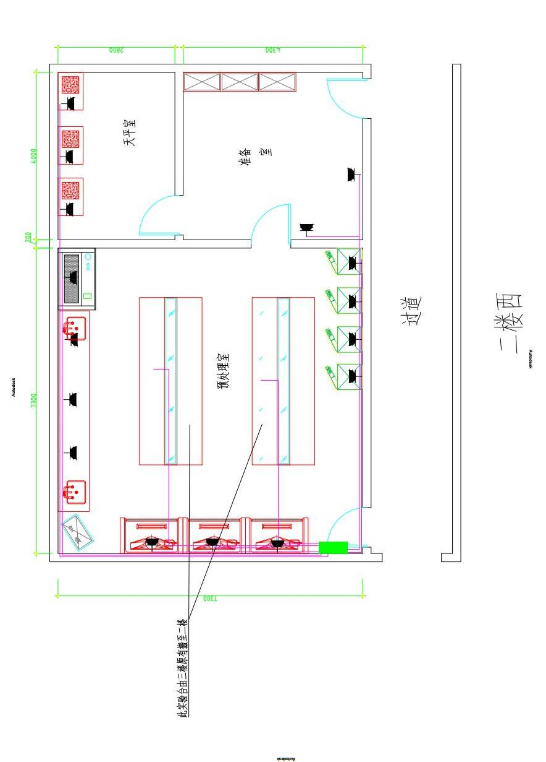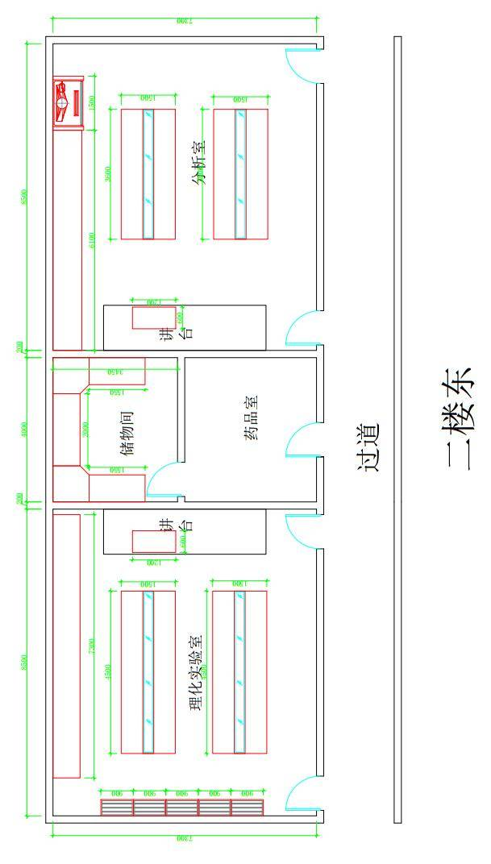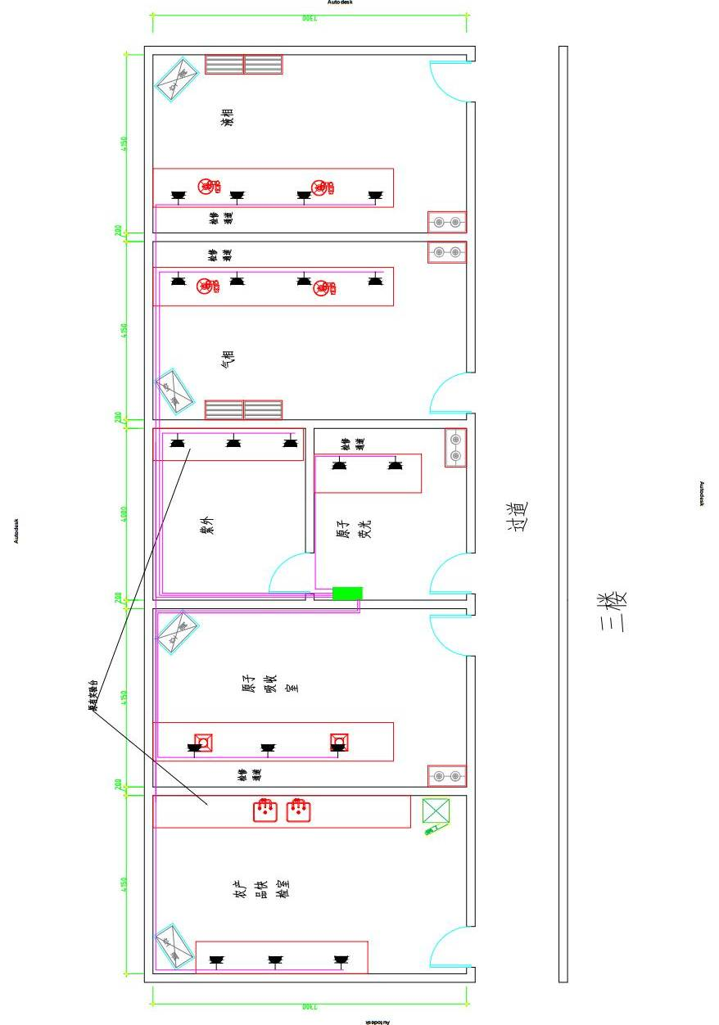
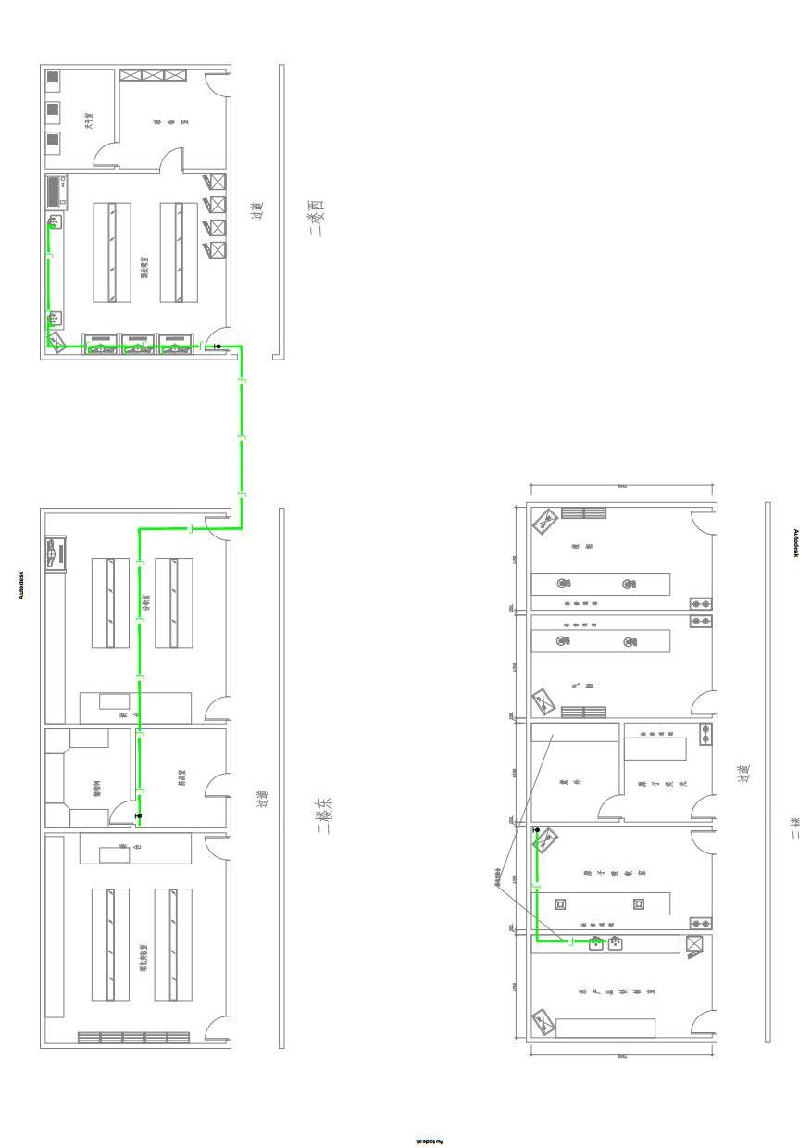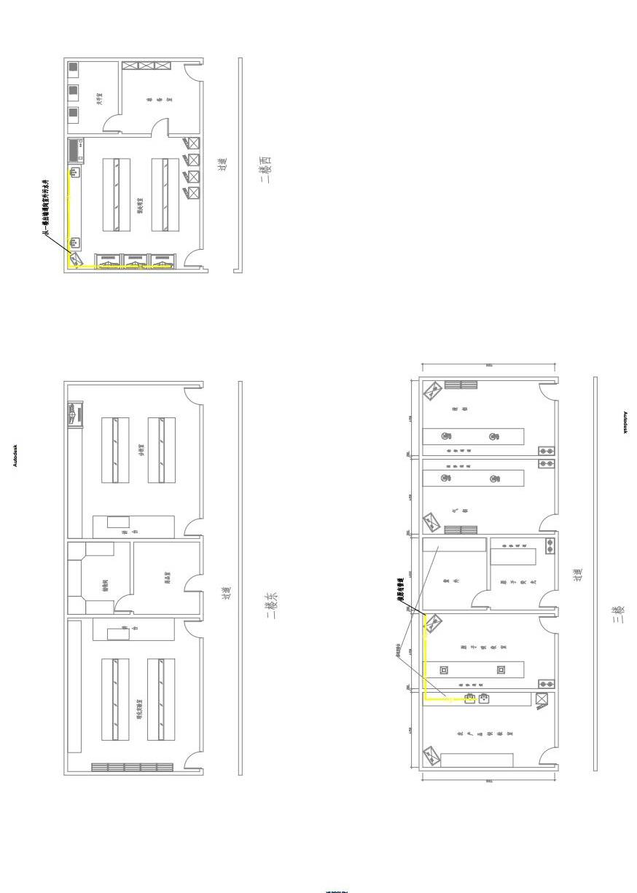
注：以上平面图仅供参考，一切以现场勘查并与采购人实际需求确认为准。供应商自行考虑投标风险。

（二）实验室基础设备采购清单及技术要求

注：货物技术参数中★条款须满足或优于谈判文件要求，否则响应无效；非★条款由谈判小组讨论后酌情评审。

1、设备清单
序号 | 名称 | 规格型号(mm) | 技术参数及要求 | 单位 | 数量 | 备注
1 | 边台1 | 1200*900*800 | 1.钢木结构；  2.主柜体：  框架：主体框架采用钢制型材，经二氧化碳焊接制作成 C 形钢支架、连接支撑横梁采用钢制型材，表面经除油、酸洗、磷化作防锈处理，再静电粉沫喷涂 防护层做耐酸碱耐腐蚀表面处理，其喷涂防护层附着力经落物撞击实验测试合格；框架结构合理，灵活多变，稳定性强，可按客户需求进行多种组合；主体钢框架可直接悬挂柜体，无须破坏实验室墙体与地面。  柜体抽面与门板：采用 18mmE0 级三聚氰胺双饰面颗粒板制作，表面粘压国产优质 1.0mm 厚珍珠面防火板，所有断面经经国产优质 2.0mm 厚 PVC 封边防水处理，四周做倒角圆滑处理，外表美观、光滑。  柜体柜身：采用 18mmE0 级三聚氰胺双饰面颗粒板制作；所有断面经经国产优质 PVC 封边防水处理，柜身板件采用可拆装式三合一连接，结构稳固，承重性好。  3.台面：采用国内知名品牌12.7mm厚实芯（双面）理化板台面，台面边缘用同质材料板双层加厚至25.4mm，由专业生产厂家用机械加工而成。  铰链：不锈钢材质，采用优质自闭式缓冲铰链，与柜体面水平角度<15 度时，柜门即可自行关闭，外形美观，使用过程中无噪音，耐腐蚀，使用寿命长；  合页：不锈钢材质。a. 承重型隐蔽式结构；b. 非焊接方式将合页和柜体及柜门固定。  导轨：采用优质三节缓冲导轨，柜筒进出顺畅灵活，并且可避免因抽拉用力过猛而导致抽屉滑落地面，良好的承重性能。  手抽：U 型，圆形截面一体成形，表面有光滑防腐涂层的不锈钢，极易清洁。 | 组 | 2 | 每组2个5孔塔电，侧边留孔
2 | 边台2 | 5600*900*800 | 技术要求同上 | 组 | 3 | 每组4个5孔塔电
3 | 边台3 | 3000*900*800 | 技术要求同上 | 组 | 1 | 每组3个5孔塔电
4 | 边台4 | 4000*750*800 | 技术要求同上 | 组 | 1 | 每组5个5孔塔电
5 | 边台5 | 6000*750*800 | 技术要求同上 | 组 | 1 | 每组5个5孔塔电
6 | 水槽水嘴 |  | 1、水龙头 主体加厚纯铜制作，涂层经亚光环氧树脂耐酸碱粉末涂料热固处理，防紫外线辐射，防酸碱、耐腐蚀，开关采用精密陶瓷阀心、耐磨、耐腐蚀，开关寿命要求可达 50 万次，静态最大耐压 10Pa,鹅颈出水管可 360 度旋转，水嘴密封性能符合国家相关标准。  2、水槽 作为实验室重要的配件与水龙头搭配，用于实验室器具的盥洗。水槽边沿平整，契合台面。水槽需自带溢水功能，可防止在实验过程中无人看管时水漫过台面的情况。水槽材质为防腐蚀材质。  a.材质：采用高密度 PP 新料注塑成型，耐腐蚀、耐酸碱和有机物，如王水等； 稳定性强， 并具弹性、韧性，不易老化耐划。  b.厚度：根据强度要求设计厚度为 5mm-8mm.溢水管：新款溢水管与水盆一体注塑成型，防止废水溢出水盆及台面，保障是实验室的安全性。  c.附件：高密度 PP 去水；含阻水盖。 | 套 | 2 | 边台5配套用
7 | 中央台拆装 | L*1500*800 | 由三楼搬迁至二楼，在实验室改造装修期拆解完毕，注意配件存放，防止损坏，待实验室装修工程结束后再组装完成。含拆解搬运、组装。 | 米 | 8
8 | 试剂架拆装 | L*350*800 | 由三楼搬迁至二楼，在实验室改造装修期拆解完毕，注意配件存放，防止损坏，待实验室装修工程结束后再组装完成。含拆解搬运、组装。 | 米 | 8
9 | 边台拆装 | L*750*800 | 在实验室改造装修期拆解完毕，注意配件存放，防止损坏，待实验室装修工程结束后再组装完成。 | 米 | 6
10 | 原子吸收罩 | 400*400*280 | 吸收罩主体：材质为304不锈钢，为400*400，高度280，（也可定制尺寸）。带伸缩式的吸收罩，可调节高度为300-500mm。到顶主管为不锈钢，其余管体部分均为PVC管。耐高温高速离心机。 | 套 | 2
11 | 万象抽气罩 |  | 关节：高密度PP材质，可360°旋转调节方向，易拆卸、重组及清洗。  关节密封圈：不易老化之高密度橡胶，关连接杆采用304不锈钢轴承，与关节连接杆锁合。气流调节阀：手动调节外阀门旋钮，控制进入之气流量，拱形/杯形集气罩：高密度PP材质。独有360°旋转装置：以固定架为中心最大活动半径可达到1600mm。 | 套 | 4
12 | 试剂柜 | 900*450*1800 | 1.外壳说明： 外壳采用 1.0mm 优质冷轧钢板在数控加工中心、剪裁、定位打孔、折弯焊接后成型，需酸洗磷化处理后喷涂环氧树脂粉末高温烘烤固化，表面需附着力高、硬度耐腐蚀性极强，外形美观。  2.柜门说明：柜门为双开，配置为全钢加玻璃门两者的组合。采用 1.0mm 优质冷轧钢板，无焊连接可拆卸带减震垫。在数控加工中心、剪裁、定位打孔、折弯焊接后成型，需酸洗磷化处理后喷涂环氧树脂粉末高温烘烤固化。表面附着力高、硬度耐腐蚀性极强，外形美观。  3.层板说明：层板采用 1.0mm 优质冷轧钢板在数控加工中心、剪裁、定位打孔、折弯焊接后成型，需酸洗磷化处理后喷涂环氧树脂粉末高温烘烤固化。  4.工艺说明：所有钢板焊接经环氧树脂粉喷图后，目视平整无焊点。所有水、电、气路要求安全、适用，并隐藏式安装。  5.铰链：采用DTC品牌铰链，外形美观，开合时无噪音，次数达5万以上，防锈、耐腐蚀性能力强。  6.把手说明：采用合金工字型拉。  7.调整脚说明：采用直径φ10mm注塑调整脚，防震、防潮、耐腐蚀，可根据室内地坪适当调整柜体高度。 | 台 | 6 | 全钢
13 | 通风柜 | 1500*850*  2300 | 1.上部柜体：采用全新 1.0mm 冷轧钢板冲折焊接制作,经过电解除油剂，酸洗磷化后，再经阿克苏诺贝尔户外专用环氧树脂粉末静电喷涂处理，喷粉厚度为 0.07～0.09mm,具有较强的抗酸碱，耐腐蚀性。内衬板为：采用实验室专用知名品牌抗倍特板，具有较强的抗酸碱、耐腐蚀性，内侧板可固定供水考克，可加配供气考克，背板可固定导流板，顶板设照明以及集气装置。  2.台面：  采用 12.7mm 实芯理化板，其耐高温性良好，更耐强酸、强碱。其结构为钢木结构，为更能杜绝假冒伪劣产品及实验室工作人员的安全.  3.下部柜体：储物柜体，经折弯工序使立柱形成 “方管结构”及“T”型结构，可获得很好的承重能力。移动门：无段式设计，手感轻盈;  4.电路设备：开关：风机开关，照明开关，总电源开关; 插座部分：每台通风柜安装 220V10A 电源插座 2 个; | 台 | 3
14 | 天平台 | 900*630*800 | 1.结构：钢木结构。  2 .回型钢架：采用标准Q235钢材，具有较好的强度、塑性和焊接度，钢架表面经过酸洗、磷化、环氧树脂喷涂，具有耐氧化、耐酸碱和各种各种有机溶剂的性能。支撑架连接部位连接的螺丝孔采用拉铆焊接焊接工艺焊接，焊接后表面平整，无焊接痕迹，支撑架的连接螺丝全部采用国家标准内六角钢螺丝连接，经过表面处理后酸洗磷化环氧树脂静电喷涂，耐酸碱及各种有机溶剂。选用40*60*1.0mm规格钢材，表面喷塑灰白色。做高温固化处理。具有强固美观承载力强（总体每延长米承载力≥300kg），耐腐蚀等特点。  3 .台面:采用天然大理石板材，厚17mm，表面精细抛光，边棱倒角圆处理。外表光滑美观，具有高承重、耐高温，耐酸碱、抗腐蚀的性能。 | 台 | 3
15 | 插座 |  | 塔式电源、五孔，推荐品牌：鸿雁、公牛、松下 | 套 | 29
16 | 实验凳 | 550*440*350 | 1、 支架：采用表面喷涂、可调节长度的铸铁。表面环氧树脂静电粉末喷涂，防腐性能良好，外表美观。螺丝杆高低可调节。  2、 凳面：采用模具一体成型，主要采用聚脂树脂及高强度纤维材料。耐酸碱、防潮、防晒、防冲压、耐老化，美观、实用耐久。  3、 地脚：底脚支架为5脚支撑支架，采用特制地脚，配减震防滑功能橡胶；可采用万向活动轮。  4、 实验凳款式：带升降气囊，支架上可配脚踏圈； | 个 | 20
17 | 实验室办公椅 |  | 1、 支架：采用表面喷涂、可调节长度的铸铁。表面环氧树脂静电粉末喷涂，防腐性能良好，外表美观。螺丝杆高低可调节。  2、 椅子靠背、椅面：采用优质透气网布，耐酸碱、防潮、防晒、防冲压、耐老化，美观、实用耐久。  3、 地脚：底脚支架为5脚支撑支架，采用特制地脚，配减震防滑功能橡胶；采用万向活动轮。  4、带扶手 | 把 | 5 | 带轮子可升降
18 | 资料柜 | 390*850*1850 | 1、产品材质： 0.8mm的优质冷轧钢板；  2、产品颜色：灰白  3、柜体工艺：采用静电喷塑处理以及磷化处理和防锈处理；  4、产品规格：1850*850*390  5、产品类型：上部分嵌玻璃门，中间二抽屉，下部为全钢门 | 个 | 4

2、质量及施工要求
2.1所有货物需整体安装交付使用。
2.2为保证台面材料质量以及从环保角度保障实验室人员健康，台面材料必须符合以下技术参数及要求，成交供应商自合同签订后三日内提供符合以下技术参数要求的检测报告原件或复印件：
A、 通过国家化学建筑材料测试中心或SGS等知名检测机构检测，盐酸、硫酸、硝酸、氢氧化钠等不少于50种酸、碱及其它化学试剂的检验结果为无明显变化。B、通过国家化学建筑材料测试中心检测：重金属可溶性铅、可溶性镉、可溶性钡、可溶性砷全部≤20mg/m2， 符合国家测试GB18586-2001标准。C、通过国家化学建筑材料测试中心或SGS等权威机构参照最新标准（GB/T18580-2017）检测，结果为：甲醛释放量：≤0.01mg/L（未检出）。D、 通过国家化学建筑材料测试中心检测物理性能：耐磨性能：表面耐磨性能（500g）检验结果573r，国家标准（GB/T 17657-2013）；表面耐干热性能：5级无明显变化，国家标准（GB/T 17657-2013）；表面耐香烟灼烧性能：5级无明显变化，国家标准（GB/T 17657-2013）；耐沸水性能：5级无变化，表面质量参照国家标准（GB/T 17657-2013）；吸水性≤0.1%，符合国家标准（GB/T 17657-2013）；洛氏硬度（R）：124，符合国家标准（GB/T 3398.2-2008）；耐高温性：表面无裂痕，符合国家标准（GB/T 17657-2013）；E、按照GB50222-1995（2001）“建筑内部装修设计防火规范”A.2.6燃烧性能断定为难燃性B1级；F、通过SGS关于钾、镭、钍等放射性核素限量检验合格报告（按照国家标准GB 6566-2010《建筑材料放射性核素限量》检测）。G、具有国家安全生产监督管理总局监制颁发的安全生产标准化证书。H、具有企业诚信管理体系认证证书。I、具有3A级信用等级证书、3A级质量服务信誉证书、3A级诚信经营示范单位证书、3A级资信等级证书。
3、施工和采购标准要求
3.1实验台柜部分
3.1.1国家现行的金属家具检验标准设计规范
序号 | 标准号 | 中文标准名
1 | GB/T10357.1-1999 | 家具力学性能实验 桌类强度和耐久性
2 | GB/T10357.4-1989 | 家具力学性能实验 柜类稳定性
3 | GB/T10357.5-1989 | 家具力学性能实验 柜类强度和耐久性
4 | GB/T10357.7-1995 | 家具软科学性能实验 桌类稳定性
5 | GB/T15105.1-1994 | 模压刨花制品 家具类
6 | GB/T3324-1995 | 钢制家具通用技术条件
7 | GB/T3325-1997 | 金属家具通风技术条件
8 | GB/T3326-1997 | 家具桌、椅、凳类主要尺寸
9 | GB/T3327-1997 | 家具 柜类主要尺寸
10 | GB/T3328-1997 | 家具 床类主要尺寸
11 | GB18584-2001 | 室内装饰装修材料厂 木家具中有害物质限量
12 | GB/T4897.3-2003 | 钢板:在干燥状态下使用的家具及装修用板要求
13 | QB/T1338-1991 | 家具制图
14 | QB/T1241-1991 | 家具五金 家具拉手安装尺寸
15 | QB/T1242-1991 | 家具五金 杯状暗铰链安装尺寸
16 | QB/T1951.1-1994 | 木家具质量检验及质量评定
17 | QB/T1951.2-1994 | 金属家具质量检验及质量评定
18 | QB/T2189-1995 | 家具五金杯状暗铰链及其安装座要求和检验
19 | QB/T3656-1999 | 家具表面硬质覆面材料剥离强度的测定
20 | QB/T3658-1999 | 木家具 公差与配合
21 | QB/T3659-1999 | 木家具 形状与公差
22 | QB/T3915-1999 | 家具功能尺寸的标注
23 | QB/T2454-1999 | 家具五金 抽屉导轨 要求和检验
3.1.2工艺技术要求
（1）木质封边部件严密、平整，没有脱胶、鼓泡、凹陷、压痕以及表面划伤、麻点、裂痕、崩角和刃口，外表的圆角、倒棱均匀一致。
（2）钢制柜体或钢结构部件表面经静电粉沫喷涂处理，平整光滑，没有喷涂层脱落、鼓泡、凹陷、压痕以及表面划伤、麻点、裂痕、崩角和刃口等。钻孔位置由模具定位。切割、钻孔和倒角后去毛剌。
（3）各种配件安严密、平整、端正、牢固，结合处应无崩茌或松动。金属配件做除锈和防腐处理。
（4）所有实验台接缝处均采用优质中性硅胶密封。
（5）所有实验室用具均进行精密的水平校准。
（6）所有实验台、通风设备及相关配件安装完毕后，均进行正规调试，水下水试水无漏水，电源通电接触良好，通风橱风速必须达到规定的技术指标，无噪音、震震等现象。
（7）尺寸误差：
台面：
台面长度 | 长度误差 | 对角线误差 | 厚度误差
≤2.0米时 | ≤1.5mm | ≤2.0mm | ≤0.1mm
＞2.0米时 | ≤2.0mm | ≤2.5mm | ≤0.2mm
柜体：
长度误差 | 对角线误差 | 厚度误差
≤0.1mm | ≤1.5mm | ≤0.5mm
台、柜的安装误差：
平面位置误差 | 水平度误差 | 垂直度误差
≤5.0mm | ≤2% | ≤1%

（8）台面质量：耐酸碱腐蚀，不起（脱）层、无气泡、无凹凸点、封边上胶均匀、无脱落或离层，修边、切角，边角处理圆滑，开孔位置和尺寸准确。
（9）框架结构：耐酸碱，不易氧化；型材之间连接紧密，转角连接用模具开发专用插件或焊接，焊接处焊缝均匀、打磨光滑、无毛刺，框架结构整体稳固，框架结构整体承重450kg/m2时不变形。
（10）柜门和抽屉：正反面均无爆边、门与门之间缝隙≤3mm，门开关自如，抽屉滑动自如，所有柜门和抽屉开关滑动时无杂音。
（11）实验台的所有水、电、气路均隐藏安装，符合国家现行有关规范，安全、适用，更换和检修方便。
3.1.3实验台（边台、中央台）用材明细
（1）台面：
①选用12.7mm厚耐高温180度（短时间280度）、耐油、耐强酸碱腐蚀的实芯理化板。
②圆弧收边处理，并在台面下设有滴水沿，耐酸碱及有机溶剂侵蚀。另在中央实验台水槽端台面边缘设计有防溢水处理。既能保护实验人员身体，又能免除试验用药剂洒落地面，污染腐蚀地面。
（2）基本柜体：
采用1.0mm以上厚的优质冷轧钢板，直接成型，表面经环氧树脂粉沫静电喷涂烤漆处理。柜体内有一层活动隔板，实验柜底板为整片式设计，柜体后背板可拆，便于内置水管道、电线线路等的快速维修。
（3）各部分板面厚度达到甚至优于以下标准：
①抽屉本体和面板、柜架、门板内衬、面板、支架、安全门和斜式台面：1.0mm
封板、后背板、组件顶板和底板、组件架构板、门外板、底柜后背板、垂直衬板：1.0mm。
②柜前上挡板和连接挡板、角撑板、桌脚、支架、桌脚连接件和延伸架：1.0mm。
③抽屉悬浮体、门及柜体合页加强件和L型前脚撑板：1.0mm。
④桌腿角托架和水平撑架：2.0mm。
（4）五金配件：
①滑轨：抽屉两侧滑轨采用三节滚珠静音滑轨。表面镀锌处理，耐酸碱。可承载不小于20kg。
②铰链：采用110度阻尼铰链；表面经电镀处理，螺栓固定处有胶垫，弹性好，自带缓冲阻尼装置，外形美观，开闭自如。达到五金行业标准开合7万次以上。
③拉手：采用优质1.0mm厚优质冷轧钢板，经模具冲压一次成型。
④锁头：防撞断锁。
⑤螺钉：优质不锈钢自攻螺钉。
⑥地脚：采用优质高强度钢，纯尼龙或改性硬聚氯乙烯外加防腐申缩套，可调高度30-40mm，螺杆直径10 mm，防滑减震耐腐蚀。
⑦插座：采用五孔多功能插座，13-16A。边台、中央台有试剂架的电插座安装于试剂架立柱上，不占用实验工作台面。
⑧电源线：符合国家强制性产品（3C）认证产品。
(5)试剂架：
双层结构，立柱采用1.0mm以上厚冷轧钢板模具成型，表面经酸洗、磷化、环氧树脂粉末静电喷涂。试剂架层板可根据舒适要求自由调整高度；试剂架立柱可为水、电、气等模块提供灵活多变的集成系统，面板可根据所需配置各类终端并可方便拆卸检修。
3.2给排水部分
实验室给水要求:
a、给水系统选择，应根据科研、生产、生活、消防各项用水对水质、水温、水压和水量的要求，并结合室外给水系统等因素经技术经济比较后确定。
b、 用水定额、水压、水质、水温及用水条件，应按工艺要求确定。
c、实验室化验龙头及其它卫生器具给水的额定流量、当量、支管管径和流出水头，应符合现行的《建筑给水排水设计规范》的规定。
d、实验仪器的循环冷却水水质应满足各类仪器对水质的不同要求。
e、凡进行强酸、强碱、剧毒液体的实验并有飞溅爆炸可能的实验室，应就近设置应急喷淋设施。当应急眼睛冲洗器水头大于1m时，应采取减压措施。
f、从给水干管引入实验室的每根支管上，应装设阀门。
实验室排水要求：
排水系统选择，应根据污水的性质、流量、排放规律并结合室外排水条件确定。
3.3通风系统工程
1、通风及控制系统、设备、材料及其配套件设计施工规范要求
《采暖通风与空气调节设计规范》(GB50019-2003)
《建筑设计防火规范》(GB50016-2006)
《大气污染物综合排放标准》(GB16297-1996)
《工业企业设计卫生标准》(GBZ1-2010)
《通风与空调工程施工质量验收规范》（GB50243－2002）
《简明通风设计手册》
《机械设备安装工程施工及验收通用规范》（GB50231－2009）
《压缩机、风机、泵安装工程施工及验收规范》（GB50275－2010）
《电气装置安装工程电缆线路施工及验收规范》(GB50168－2006)
《城市区域环境噪声标准》(GB3096-2008)
1.2.实验室通风及控制系统必须能够提供每个排风柜、抽气罩、排风试剂柜等实验室排风设备及实验室环境一个足够与正确的排风量，以达到安全、舒适、节能与可靠的基本要求。
备注：因涉及实验室装修改造、水电改造（从三到一楼配电房，无法画效果图），请供应商务必对项目现场和周围进行仔细认真地查勘，在投标过程中，对现场资料和数据所做出的推论、解释和结论以及由此造成的后果由供应商负责。

（三）培训及控温设备采购清单及技术要求
注：货物技术参数中★条款须满足或优于谈判文件要求，否则响应无效；非★条款由谈判小组讨论后酌情评审。

序号 | 名称 | 技术参数 | 数量 | 单位
1 | 培训设备 | 台式电脑3台：  品牌（参考品牌：联想、惠普、戴尔）商用台式计算机，配置为正版Windows 7操作系统，CPU: Intel Corei5；主板Intel Q77；内存：DDR3 1333 4G；硬盘：1TB；显卡：AMD HD7450独立显卡，1GB显存；网卡：1×1000M以太网卡；显示器：22寸以上宽屏液晶；光电键鼠。  笔记本1台：  品牌（参考品牌：联想、惠普、戴尔）笔记本电脑CPU 型号：i7-7200U  内存容量：8G  硬盘容量：1T  显卡类型：2G独显  操作系统：正版Windows 7操作系统  投影仪3台：  投影技术：3LCD  ★标准亮度：≥3300流明（根据ISO21118标准）  ★液晶显板尺寸：0.63英寸×3  ★标准分辨率：1024×768  ★灯泡：≤225W 标准模式下灯泡寿命≥10000小时（节能模式下灯泡寿命≥15000小时）  ★对比度：≥16000：1  端口：HDMI输入端口×2；D-SUB15针输入×1；复合视频输入×1；(左/右) RCA 音频×1；带音频输入×1；  输出； D-SUB15针输出接口；RJ-45网络接口； USB-A接口(5V/1A)；USB-B接口;控制串口；带音频输出×1；  内置扬声器：≥16W  功耗（标准）： ≤277W，最低待机功耗： ≤0.26W  重量：≤3.1KG  功能：  ★液晶板散热方式为冲突风冷系统  无机液晶板  垂直和水平梯形校正，支持自动梯形校正  四点几何校正和枕形失真校正  ★通过RGB线连接可以在电脑上控制投影机（提供中文版软件）  接通电源投影机自动开机的直接通电功能  ★正常待机模式接入信号即可自动开机并投射影像的自动开机功能  带网络控制功能（提供中文版软件）  具备无线投影，网络16画面显示及4位PIN码智能连接；  ★具有U盘直读功能及自定义开机LOGO  具有USB导线直连显示功能  具有多种节能模式选择  具有色温精准调校功能  颜色增强模式  满足DICOM标准要求  ★机身标识、遥控器及菜单为中文  多种壁色，可以在黑板或其他颜色背景墙上直接投影  ★二氧化碳减排提醒  ★成交供应商签订合同后须产品彩页、3C、节能环保证书、检测报告原件或扫描件。  便携式投影仪一台（投墙）：  投影画面尺寸：30-300英寸  亮度(流明)：210 ANSI 流明  投影光源：LED  显示技术：DLP  操作系统：安卓  系统配置  处理器：MSD6A358 Cortex-A35 64位  系统内存：1GB  显示芯片：0.23”DMD RGB-LED  存储容量：8GB  投影规格  投影镜头：高透光镀膜镜头  照度均匀度：>98%  变焦：定焦  对焦：自动  屏幕宽高比例：16:9  投射比例：1.2：1  投影方式：正投  梯形矫正：垂直±40度、水平±40度（2D）  连接  USB接口1×USB 2.0 HDMI接口HDMI*1（HDMI支持ARC）支持无线投影功能  支持蓝牙 支持U盘直播  电源：AC100-240V, 50/60Hz 电池类型：锂电池  尺寸(mm)：146*105.5*94.5mm  哈曼卡顿音响 AI语音操控 自动对焦 内置电池  包装清单  电源线*1、电源适配器*1、7号电池*2、蓝牙遥控器*1、说明书质保卡*1  品牌（参考品牌：联想、惠普、三星）显示器40台  1.型号： 21.5英寸  2. 分辨率：1920*1080  3.屏幕比例：16:9  4.背光：LED  5. 像素点距：0.10mm×0.30mm  6.视角：178  7. 显示色彩：1670万色10.72%NTSC  8.响应时间：5毫秒  9.亮度：250尼特 13.对比度：1000:1  10. 显视器接口类型：DHMI  11.音频接口：无  12.线材：DHMI、电源  ★以上设备均要求安装到位 | 1 | 批
2 | 控温设备 | 产品类型：立柜式  面板材料：普通塑料  低温启动：支持低温启动  内机噪音(dB(A)：（低档-高风档）35-42  变频/定频：变频  电辅加热功率(W)：1800W  循环风量(m3/h)：1200m3/h  能效等级：三级能效  制热量(W)：8900W  外机噪音(dB(A)≤56  制热功率(W)：额定值3050  电辅加热：支持电辅加热  变频机能效比：3.13(APF)  制冷功率(W)：额定值2470  产品匹数3匹(30-40㎡)  冷暖类型：冷暖  扫风方式：上下/左右扫风  制冷量(W)：7200W | 2 | 台
 |  | 1.空调类型 ：挂壁式空调  2.冷暖类型 ：冷暖  3.国家能效等级 ：3级  4.制冷剂 ：新冷媒R32  5.匹数 ：1.5匹  6.电辅加热 ：支持  7.制冷量 ：3500瓦 制冷功率 ：1110瓦  8.制热量 ：3850瓦 制热功率 ：1500瓦  9.电辅加热功率 ：1000瓦  10.扫风方式 :上下扫风  11.变频/定频：变频 | 2 | 台

（四）试验用玻璃器皿、耗材、试剂等采购清单及要求
注：货物技术参数中★条款须满足或优于谈判文件要求，否则响应无效；非★条款由谈判小组讨论后酌情评审。

序号 | 项目名称 | 技术要求 | 单位 | 数量
1 | 农残检测酶试剂（500样/盒） | 符合国家标准GB/T5009.199-2003和行业标准NY/T448-2001方法。  1.检测项目：菊酯类、有机氯有机磷及氨基甲酸酯类农药残留；  2.适用范围：用于蔬菜、水果、粮食、茶叶、水及土壤中有机磷和氨基甲酸酯类农药残留。  3. 采用酶抑制率法测量农药残留。 | 盒 | 8
2 | 农残检测卡（100样/盒） | ★1.符合国标GB/T5009.199-2003，采用速测卡法检测，按照国标要求采用先进的侧向层析技术，无须叠合反应，避免显色不均匀，进而判断样品农残是否超标，适用于国标要求的所有产品。  ★2.将酶液、底物、显色剂等集成固化到一张卡片上，只需要把样品直接滴加在农残卡上，无需对折，点击检测便可，一步法完成检测，结果以抑制率表示,采用光电处理技术让颜色变化转变为抑制率并判断样品检测结果。  3.检测过程符合国标要求，整体检测时间只需要8分钟。  4.采用干式卡片法测量农药残留，成交供应商签合同后提供农业部检测报告证明以下检测项目最低检出限：  农药名称 最低检测限（mg/kg） 农药 名称 最低检测限（mg/kg）  敌敌畏 0.01 灭多威 0.05  好年冬 0.05 敌百虫 0.05  甲胺磷 0.2 呋喃丹 0.025  对硫磷 0.5 甲基对硫磷 0.25  辛硫磷 0.2 马拉硫磷 0.5  乐果 1.0 氧化乐果 0.6  甲基异柳磷 5.0 甲萘威 0.5  久效磷 0.1 | 盒 | 5
3 | 莱克多巴胺胶体金检测卡（50样/盒） | 1、单片独立包装；  2、检测猪尿中的莱克多巴胺；  ★3、灵敏度分别为 3 ng/ml、5 ng/ml、5 ng/ml；  4、同时拥有检测线和质控线，设有质控对照表；  5、反应时间 5分钟，根据示意图判读结果；  6、样本无需处理，直接滴样，检测时不需借助其它仪器设备，依据线的有无判断、清晰判断结果；  ★7、莱克多巴胺检测卡须为农业部备案产品且从近三年来全部通过农业部组织的“瘦肉精”免疫速测产品评价 (参见农办牧[2014]17号文件、农办牧[2015]11号文件、农办牧[2016]28号文件、农牧便函[2019]226号文件)。 | 盒 | 5
4 | 盐酸克仑特罗胶体金检测卡（50样/盒） | 1、单片独立包装；  2、检测猪尿中的盐酸克仑特罗；  ★3、灵敏度分别为 3 ng/ml、5 ng/ml、5 ng/ml；  4、同时拥有检测线和质控线，设有质控对照表；  5、反应时间 5分钟，根据示意图判读结果；  6、样本无需处理，直接滴样，检测时不需借助其它仪器设备，依据线的有无判断、清晰判断结果；  ★7、盐酸克仑特罗检测卡须为农业部备案产品且从近三年来全部通过农业部组织的“瘦肉精”免疫速测产品评价 (参见农办牧[2014]17号文件、农办牧[2015]11号文件、农办牧[2016]28号文件、农牧便函[2019]226号文件)。 | 盒 | 5
5 | 沙丁胺醇胶体金检测卡（50样/盒） | 1、单片独立包装；  2、检测猪尿中的沙丁胺醇；  ★3、灵敏度分别为 3 ng/ml、5 ng/ml、5 ng/ml；  4、同时拥有检测线和质控线，设有质控对照表；  5、反应时间 5分钟，根据示意图判读结果；  6、样本无需处理，直接滴样，检测时不需借助其它仪器设备，依据线的有无判断、清晰判断结果；  ★7、沙丁胺醇检测卡须为农业部备案产品且从近三年来全部通过农业部组织的“瘦肉精”免疫速测产品评价 (参见农办牧[2014]17号文件、农办牧[2015]11号文件、农办牧[2016]28号文件、农牧便函[2019]226号文件)。 | 盒 | 5
6 | 三聚氰胺胶体金检测卡（50样/盒） | 1、单片独立包装；  2、检测样品中的三聚氰胺；  ★3、灵敏度分别为 3 ng/ml、5 ng/ml、5 ng/ml；  4、同时拥有检测线和质控线，设有质控对照表；  5、反应时间 5分钟，根据示意图判读结果；  6、样本无需处理，直接滴样，检测时不需借助其它仪器设备，依据线的有无判断、清晰判断结果； | 盒 | 3
7 | 氯霉素胶体金检测卡（10样/盒） | 产品是农办渔[2016]78号文件推荐的胶体金产品，要求产品空白样品假阳性率和加标样品假阴性率均为0%，实际阳性样品检出率为100%。检测用时（min）/6个样品小于65min。 | 盒 | 5
8 | 孔雀石绿胶体金检测卡（10样/盒） | 产品是农办渔[2016]78号文件推荐的胶体金产品，要求产品空白样品假阳性率和加标样品假阴性率均为0%，实际阳性样品检出率为100%。检测用时（min）/6个样品小于65min。 | 盒 | 5
9 | 呋喃西林胶体金检测卡（10样/盒） | 产品是农办渔[2016]78号文件推荐的胶体金产品，要求产品空白样品假阳性率和加标样品假阴性率均为0%，实际阳性样品检出率为100%。检测用时（min）/6个样品小于65min。 | 盒 | 5
10 | 呋喃唑酮胶体金检测卡（10样/盒） | 产品是农办渔[2016]78号文件推荐的胶体金产品，要求产品空白样品假阳性率和加标样品假阴性率均为0%，实际阳性样品检出率为100%。检测用时（min）/6个样品小于65min。 | 盒 | 5
11 | 呋喃妥因胶体金检测卡（10样/盒） | 产品是农办渔[2016]78号文件推荐的胶体金产品，要求产品空白样品假阳性率和加标样品假阴性率均为0%，实际阳性样品检出率为100%。检测用时（min）/6个样品小于65min。 | 盒 | 5
12 | 呋喃它酮胶体金检测卡（10样/盒） | 产品是农办渔[2016]78号文件推荐的胶体金产品，要求产品空白样品假阳性率和加标样品假阴性率均为0%，实际阳性样品检出率为100%。检测用时（min）/6个样品小于65min。 | 盒 | 5
13 | (W)石油醚(60-90) | 500ml/AR | 瓶 | 40
14 | (YZD)丙酮 | 500ml/AR | 瓶 | 40
15 | （食盐）氯化钠 | 500g/AR | 瓶 | 40
16 | 无水硫酸钠 | 500g/AR | 瓶 | 20
17 | 乐果 | 100ug/ml | 支 | 1
18 | 敌敌畏 | 100ug/ml) | 支 | 1
19 | 对硫磷 | （100ug/ml，国标) | 支 | 1
20 | 甲基对硫磷 | （100ug/ml，国标) | 支 | 1
21 | 马拉硫磷 | （100ug/ml，国标) | 支 | 1
22 | 甲胺磷 | （100ug/ml，国标) | 支 | 1
23 | 乙酰甲胺磷 | （100ug/ml，国标) | 支 | 1
24 | α-六六六 | （100ug/ml，国标) | 支 | 1
25 | β-六六六 | （100ug/ml，国标) | 支 | 1
26 | γ-六六六 | （100ug/ml，国标) | 支 | 1
27 | δ－六六六 | （100ug/ml，国标) | 支 | 1
28 | 三氟氯氰菊酯 | （100ug/mg，国标) | 支 | 1
29 | 氯氰菊酯 | （100ug/mg，国标) | 支 | 1
30 | 溴氰菊酯 | （100ug/mg，国标) | 支 | 1
31 | 氰戊菊酯 | （100ug/mg，国标) | 支 | 1
32 | 氯菊酯 | （100ug/mg，国标) | 支 | 1
33 | pp'－滴滴涕 | （100ug/ml，国标) | 支 | 1
34 | pp'－滴滴滴 | （100ug/ml，国标) | 支 | 1
35 | op'－滴滴涕 | （100ug/ml，国标) | 支 | 1
36 | pp'－滴滴伊 | （100ug/ml，国标) | 支 | 1
37 | 三唑酮 | （100ug/mg，国标) | 支 | 1
38 | 三氯杀螨醇 | （100ug/mg，国标) | 支 | 1
39 | (W)正己烷（天地） | 4L/HPLC | 瓶 | 4
40 | (W)乙腈（天地） | 4L/HPLC | 瓶 | 4
41 | (W)甲醇（天地） | 4L/HPLC | 瓶 | 2
42 | （小苏打）碳酸氢钠 | 500g/AR | 瓶 | 10
43 | (W)（片碱）氢氧化钠 | 500g/AR | 瓶 | 10
44 | （纯碱）无水碳酸钠 | 500g/AR | 瓶 | 10
45 | 吸耳球中号 | （60ml） | 只 | 3
46 | 吸耳球大号 | （90ml） | 只 | 3
47 | 塑料洗瓶 | 500ml | 只 | 3
48 | 有机试管架 | 18.5*40孔 | 只 | 2
49 | 三角漏斗 | 75 mm | 只 | 50
50 | 塑料圆瓶 | 250ml/大口 | 只 | 50
51 | 定碘烧瓶 | 150ml | 只 | 50
52 | 三角漏斗 | 75 mm | 只 | 50
53 | 具塞量筒 | 100ml（2个/盒） | 只 | 50
54 | 环标刻度吸管 | 0.1ml A级（20支/盒） | 支 | 50
55 | 环标刻度吸管 | 0.2ml A级（20支/盒） | 支 | 50
56 | 环标刻度吸管 | 0.5ml A级（20支/盒） | 支 | 61
57 | （胖肚）移液吸管1ml | A级（20支/盒） | 支 | 60
58 | （胖肚）移液吸管2ml | A级（20支/盒） | 支 | 60
59 | （胖肚）移液吸管5ml | A级（10支/盒） | 支 | 50
60 | （胖肚）移液吸管10ml | A级（10支/盒） | 支 | 60
61 | 平底烧瓶 | 200ml/24 | 个 | 100
62 | 平底烧瓶 | 250ml/24 | 只 | 50
63 | 空心塞 | 24# | 只 | 50
64 | 三角漏斗 | 30 mm | 只 | 30
65 | 白容量瓶1ml | A级（带底座 20个/盒） | 只 | 30
66 | 白容量瓶2ml | A级 （带底座 15个/盒） | 只 | 50
67 | 白容量瓶5ml | A级（带底座 12个/盒） | 只 | 50
68 | 白容量瓶10ml | A级（带底座 10个/盒） | 只 | 50
69 | 具塞刻度离心管 | 10ml | 支 | 60
70 | 尖底刻度离心管 | 15ml | 支 | 60
71 | 聚四氟梨形分液漏斗 | 125ml | 只 | 20
72 | 聚四氟梨形分液漏斗 | 250ml | 支 | 20
73 | 定性滤纸 | 11cm /中速 | 盒 | 20
74 | 定性滤纸 | 12.5cm /中速 | 盒 | 20
75 | 定量滤纸 | 11cm /中速 | 盒 | 20
76 | 定量滤纸 | 12.5cm /中速 | 盒 | 20
77 | 坩埚 | 聚四氟乙烯50mL | 个 | 20
78 | 镍坩锅 | 30mL | 个 | 10
79 | 滴定台 |  | 套 | 10
- 项目要求
1、因涉及2楼、3楼实验室基础装修改造、水电改造，请各供应商对项目现场和周围进行仔细认真地查勘，一切以现场查勘、与采购人实际需求确认为准。在投标过程中，对现场资料和数据所做出的推论、解释和结论以及由此造成的后果由供应商负责。供应商一旦成交，必须将人员、材料及时布置到位，否则采购人有权终止合同。由此造成的损失，成交供应商自行承担并赔偿可能给采购人造成的损失。
2、成交供应商自行采购的材料应满足设计和规范要求的质量等级，并须按有关技术规范要求对材料质量进行检验。成交供应商选定的材料供应厂家和价格须经采购人认可。如采购人对某种或某些材料的质量有异议，有权提出停止使用的要求。若该材料经权威检验部门鉴定确有质量问题，由此而发生的一切费用由成交供应商自负。因成交供应商自行采购的材料质量引起的工程质量问题由成交供应商承担所造成的一切损失。
3、成交供应商未能按照承诺到岗尽职的，采购人将视情况严重程度对其作出相应处理，给予警告并发出整改通知。如仍未及时整改，采购人有权责令其停工整改、直至终止合同，引进新的承包单位。采购人还将停止支付工程款项，扣留任何未付的工程进度款项补偿建设单位的有关损失或工期延误的损失，并就此向承包单位索赔。
4、承包人在建设工程扬尘污染防治措施和费用管理上，必须严格执行国家及项目所在地相关文件的规定。
5、供应商投标前到现场勘查，详细询问对接老师，了解实验室改造全部内容及具体要求等，因勘察不足造成的任何损失由供应商自行承担和负责。

